SISTEM INFORMASI PELANGGARAN DAN AKADEMIK SISWA PADA SMA N 1 LUBUK BASUNG

Firdaus¹, Ritna Wahyuni², Ade Saputra³,, dan Dhanu Bagas Pratomo⁴

Universitas Putra Indonesia “YPTK” Padang

¹ firdaus@upiyptk.ac.id, ² ritna140676wahyuni@yahoo.co.id

Abstract — Senior High School 1 Lubuk Basung records and processes student data, grades, class data, teacher data, subject data, and violation data, as well as data reports that are still done manually using paper. Difficulties in recording and processing the large number of student grades, the number of students, and the number of students who commit violations at school results in the data obtained being less accurate. To improve data accuracy, it is necessary to build a computerized academic information system. This study uses research methods such as preliminary research, data collection, data analysis, design, implementation of programs and results as well as testing applications and the results that will be generated later. This study aims to build a web portal for academic data of schools at Lubuk Basung State High School 1. This application was developed using the type of Web with MySql Database and uses research methods in field research, library research, and laboratory research. And this Web works to be able to present information in the form of student menus, guardian teacher menus, counseling guidance teacher menus, and admin menus that are useful for processing all academic data with the web. This information system can help schools process all data more efficiently, help guardian or counseling teachers who are tasked with processing student data so that the process is faster and easier, and improve manual systems into more efficient computer systems both in terms of time and power.

Keyword — Academic, Database, MySQL, UML.

Abstrak — SMA Negeri 1 Lubuk Basung melakukan pencatatan dan pengolahan data siswa, nilaisiswa, data kelas, data guru, data mata pelajaran, dan data pelanggaran, serta laporan data masih dilakukan dengan manual yaitu dengan memakai kertas. Kesulitan dalam mencatat dan memproses banyaknya nilai siswa, jumlah siswa, maupun banyaknya siswa yang melakukan pelanggaran disekolah mengakibatkan data yang diperoleh menjadi kurang akurat. Untuk meningkatkan keakuratan data, diperlukan pembangunan sistem informasi akademik yang terkomputerisasi. Penelitian ini menggunakan metode penelitian seperti penelitian pendahuluan, pengumpulan data, analisa data, perancangan, implementasi terhadap program dan hasil serta pengujian aplikasi dan hasil yang nanti dihasilkan. Penelitian ini bertujuan untuk membangun web portal sebuah data akademik sekolah pada Sekolah Menengah Atas Negeri 1 Lubuk Basung. Aplikasi ini dikembangkan menggunakan tipe Web dengan Basis Data MySql dan menggunakan metode penelitian penelitian lapangan, riset perpustakaan, serta penelitian laboratorium. Dan Web ini bekerja untuk dapat menyajikan informasi berupa menu siswa, menu guru wali, menu guru bimbingan konseling, dan menu admin yang berguna untuk memproses seluruh data akademik dengan web. Sistem informasi ini dapat untuk membantu pihak sekolah dalam memproses seluruh datanya agar lebih efisien, membantu guru wali atau guru bimbingan konseling yang bertugas memproses data siswa agar proses lebih cepat dan mudah, serta memperbaiki sistem manual menjadi sistem komputer yang lebih efisien baik dari segi waktu maupun tenaga.
Kata kunci — Akademik, Database, MySQL, UML.

I. Pendahuluan
Didalam dunia pekerjaan tidak dipungkiri lagi bahwa komputer merupakan suatu media yang sangat membantu dalam pekerjaan. Dalam pekerjaan sehari-hari komputer adalah alat yang selalu digunakan setiap orang dalam mengolah data guna keefektifan kerja dan mengahasilkan informasi yang akurat. Di dalam bidang pendidikan semua pekerjaan guru sudah terkomputerisasi misalnya dalam pengolahan data nilai siswa/i akan tetapi walaupun semua pekerjaan sudah terkomputerisasi, belum semua pekerjaan guru tersebut yang sudah terbilang efektif khusus nya guru walikelas, guru piket, dan guru bimbingan konseling, salah satu tugas guru piket dan guru bimbingan konseling yaitu mendata siswa yang melanggar aturan disekolah dan mengakumulasikannya hingga mendapatkan suatu output berbentuk surat peringatan. Dan untuk guru walikelas salah satu tugasnya adalah mengolah data nilai dan mengkonversi nilainya sesuai dengan kurikulum yang digunakan oleh sekolah tersebut. Jadi pekerjaan dari guru walikelas sudah terbilang dikomputerisasikan akan tetapi belum efektif dalam pekerjaannya khususnya pada pengolahan guru walikelas masih harus mengolah data di dalam Microsoft excel sehingga membutuhkan waktu dalam pengolahan datanya.
Setelah peneliti melakukan peninjauan ke SMA N 1 Lubuk Basung, peneliti tertarik untuk membuat suatu sistem khususnya pada akademik sekolah yaitu pengolahan data nilai siswa dan pengakumulasian point pelanggaran yang dilakukan oleh siswa/i serta output secara detail yaitu untuk guru piket dan guru bimbingan konseling output berupa surat pelanggaran dan laporan point siswa yang melanggar aturan dan untuk guru walikelas output berupa konversi nilai persiswa atau bisa juga disebut raport yang sudah tersedia didalam sistem. Sehingga pekerjaan dari guru walikelas, guru piket, dan guru bimbingan konseling perihal pendataan dan pembuatan laporan lebih efektif dilakukan dan output yang dihasilkan sesuai dengan keinginan.

II. Metodologi Penelitian
Metodologi penelitian digunakan dalam penyelesaian masalah penelitian. Metodologi penelitian akan sangat membantu peneliti dalam proses kerja penyelesaian masalah. Penelitian ini memiliki beberapa tahapan dalam pelaksanaan kegiatan yang tertuang pada kerangka kerja penelitian.
A. Kerangka Penelitian
Kerangka penelitian merupakan konsep atau tahapan-tahapan yang akan dilakukan dalam penelitian. Adapun kerangka penelitian yang penulis lakukan dalam penelitian yang akan diuraikan pada Gambar 1 berikut ini.
Gambar 1. Kerangka Penelitian.

B. Tahapan Penelitian
Dalam penelitiaan ini terdapat beberapa tahapan yang akan dilalui agar penelitian dapat dilakukan dengan baik. Adapun penjelasan tentang tahapan-tahapan penelitian dalam Gambar 1. Kerangka Penelitian adalah sebagai berikut:
- Penelitian pendahuluan adalah langkah awal dalam melakukan penelitian. Dalam tahap ini berisi latar belakang, ruang lingkup penelitian dan manfaat penulisan, tujuan umum perusahaan, sejarah perusahaan, struktur organisasi, beserta deskripsi tugas masing-masing bagian dalam perusahaan dan mengidentifikasi permasalahan yang ada.
- Pengumpulan data dilakukan dengan mempelajari dan menelaah buku-buku, jurnal, dan tulisan yang berhubungan dengan penelitian ini. Dalam pengumpulan data yang dilakukan dengan menerapkan metode wawancara dengan Kepala Sekolah SMA Negeri 1 Lubuk Basung.
- Analisa, terdapat dua analisa yang dilakukan yaitu Analisa data dan Analisa sistem. Analisa data merupakan suatu usaha untuk mengkaji dan mengolah data yang telah terkumpul sehingga diperoleh suatu kesimpulan yang bermanfaat sesuai dengan tujuan penelitian. Sedangkan Analisa sistem merupakan dasar dalam merencanakan dan merancang sistem yang akan diterapkan. Analisa sistem dilakukan untuk mengetahui dan mengembangkan sistem yang sedang berjalan.
- Perancangan, tahapan perancangan bertujuan untuk membuat penelitian dirancang sesuai dengan tujuannnya, sehingga tidak melenceng dari tujuan penelitian. Perancangan akan menggunkan UML sebagai model rancangan agar terorganisasi dan terstruktur dengan rancangan.
- Implementasi, dilakukan untuk mengetahui spesifikasi komputer untuk menjalankan program dan software apa saja yang dibutuhkan. Implementasi ini merupakan tahap penelitian yang dilakukan untuk mempraktekkan langsung hasil dari analisa yang bertujuan untuk menguji kebenaran proses yang dilakukan secara manual dan dengan program.
- Pengujian merupakan tahapan penelitian yang dilakukan untuk mempraktekkan langsung hasil dari analisa yang bertujuan untuk menguji kebenaran sistem yang dirancang. Implementasi ini juga akan menjelaskan bagaimana cara menggunkan SistemInformasiAkademik SMA Negeri 1 LubukBasung.

III. Hasil Dan Pembahasan
A. Analisa Sistem
Dalam mengatasi setiap permasalahan, sebelum menuju kesasaran atau tujuan yang diinginkan, maka perlu dilakukan analisa terhadap permasalahan yang sebenarnya. Analisa system dapat didefenisikan sebagai penguraian dari suatu sistem yang utuh ke dalam bagian komponennya dengan maksud untuk mengidentifikasi dan mengevaluasi permasalahan, hambatan yang terjadi dan kebutuhan yang diharapkan sehingga dapat diusulkan perbaikannya. Karena dengan dilakukannya analisa system akan dapat memberikan kemudahan di dalam perancangan dan pembangunan terhadap sistem yang akan dibangun.
B. Unifed Modelling Language (UML)
Perancangan UML yang digunakan terdiri dari rancangan Use Case Diagram, Sequence Diagram, Activity Diagram, Class Diagram.
- Use Case Diagram menjelaskan manfaat dari aplikasi jika dilihat dari sudut pandang orang yang berada diluar sistem (aktor). Diagram ini menunjukkan fungsionalitas suatu system atau kelas dan bagaimana system berinteraksi dengan dunia luar.
Defenisi aktor pada Sistem Informasi Akademik SMA Negeri 1 Lubuk Basung dapat dijelaskan pada Tabel 1.

TABEL I
Defenisi Aktor
No | Aktor | Deskripsi
1 | Admin | Admin memiliki hak akses penuh untuk terhadap keseluruhan sistem.
2 | Walikelas | Walikelas adalah orang yang bertugas dan memiliki akses terhadap penginputan dan pengolahan nilai siswa.
3 | Bimbingan konseling | Bimbingan konseling adalah memiliki akses terhadap data pelanggaran serta data siswa yang melanggar.
4 | Siswa | Siswa adalah pengguna sistem yang memiliki akses untuk melihat data pribadi dan nilai.

Defenisi use case adalah abstraksi dari interaksi antara sistem dan aktor. Untuk lebih jelasnya defenisi use case Sistem Informasi Akademik SMA Negeri 1 Lubuk Basung dapat dijelaskan pada Tabel 2.
TABEL 2
Defenisi Use Case
No | Use Case | Deskripsi | Aktor
1 | Home | Admin, walikelas, siswa, dan bimbingan konseling dapat melihat home | Admin, walikelas, siswa, bimbingan konseling
2 | Login | Admin, walikelas, siswa, dan bimbingan konseling dapat login ke dalam system mengolah data | Admin, walikelas, siswa, bimbingan konseling

Adapun Use Case Diagram Sistem Informasi Akademik SMA Negeri 1 Lubuk Basung dapat digambarkan seperti Gambar 2.
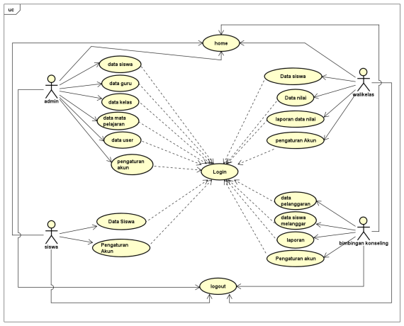
Gambar 2. Use Case Diagram Sistem Informasi Akademik SMA Negeri 1 Lubuk Basung.
C. Implementasi Sistem
Tahap implementasi sistem merupakan salah satu tahap dalam daur hidup pengembangan sistem, di mana tahap ini merupakan tahap agar sistem informasi siap untuk dipakai. Dalam tahap ini berlangsung beberapa aktifitas secara berurutan yakni mulai dari menerapkan rencana implementasi, melakukan kegiatan implementasi, dan tindak lanjut implementasi.
Pengujian sistem dilakukan untuk mengetahui sejauh mana sistem informasi yang dirancang dapat mengatasi masalah, serta untuk mengetahui hubungan antar komponen sistem.
- Login, merupakan tampilan dari hasil eksekusi program setelah yang pertama untuk masuk ke halaman login, dimana pada saat pengguna sistem melakukan login dan masuk ke dalam sistem, tampilan yang tersedia sesuai dengan level otoritas login, seperti pada Gambar 3.
Gambar 3. Tampilan Login.
- Menu Admin, merupakan menu-menu yang bisa diakses oleh admin setelah berhasil melakukan login, seperti pada Gambar 4.
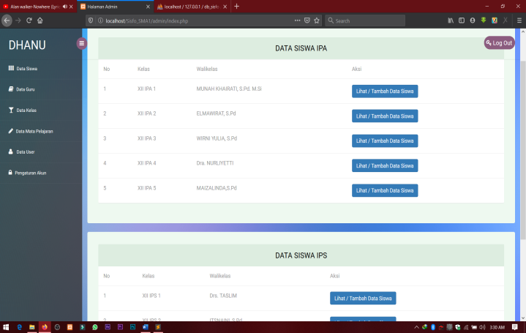
Gambar 4. Tampilan Menu Admin.
- Menu walikelas, merupakan menu-menu yang bisa diakses oleh guru walikelas setelah berhasil melakukan login, seperti pada Gambar 5.
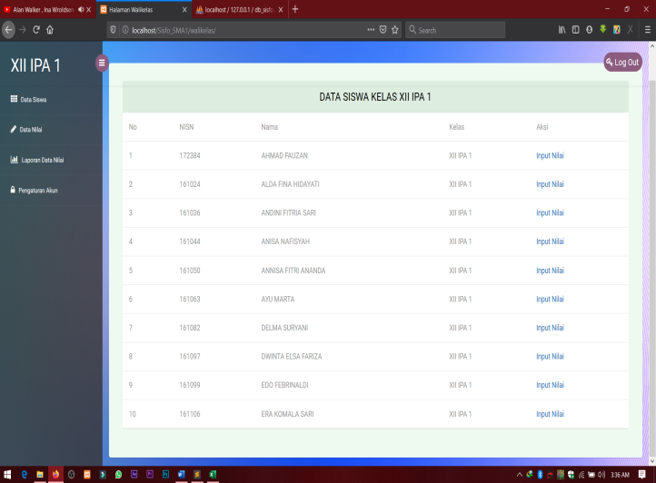
Gambar 5. Tampilan Menu Wali KElas.
- Menu bimbingan konseling, merupakan menu-menu yang bisa diakses oleh guru bimbingan konseling setelah berhasil melakukan login, seperti pada Gambar 6.
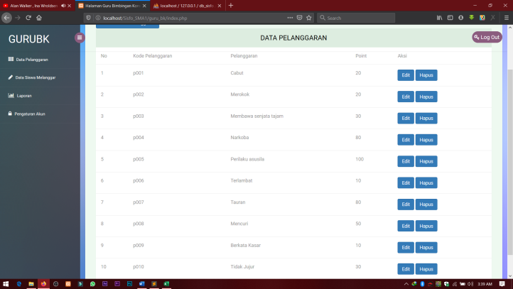
Gambar 6. Tampilan Menu Bimbingan Konseling.
- Menu siswa, merupakan menu-menu yang bisa diakses oleh siswa setelah berhasil melakukan login, seperti pada Gambar 7.
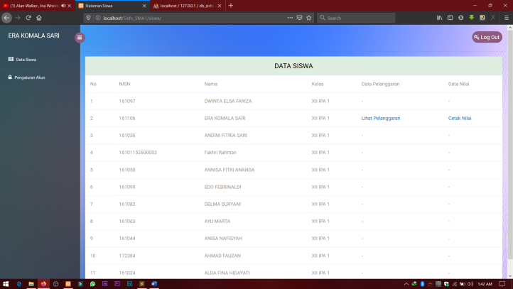
Gambar 7. Tampilan Menu Siswa.
- Menu cetak laporan persiswa yang melanggar, merupakan menu yang digunakan oleh guru bimbingan konseling untuk mencetak surat peringatan, seperti pada Gambar 8.
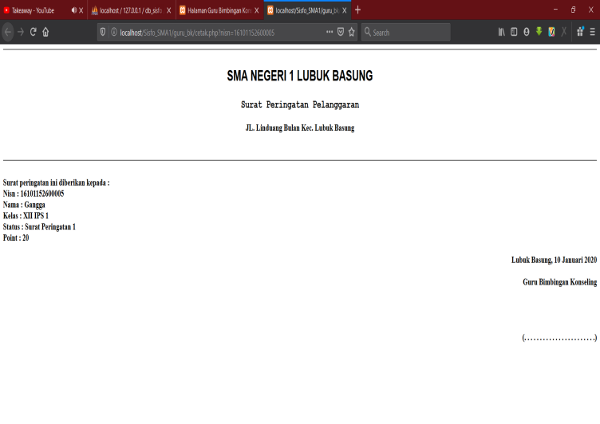
Gambar 8. Tampilan Cetak Laporan Persiswa yang Melanggar.
- Menu cetak laporan pengolahan data nilai persiswa, merupakan menu yang digunakan oleh wali kelas untuk mencetak e-rafor sementara seperti pada Gambar 9.
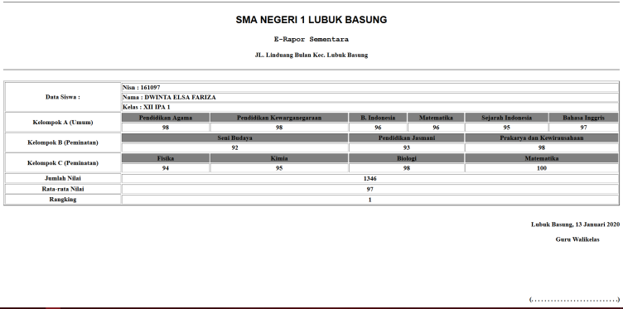
Gambar 9. Tampilan Cetak Laporan Pengolahan Data Nilai Persiswa.

IV. Kesimpulan
Berdasarkan hasil penelitian dan pembahasan yang telah diuraikan sebelumnya maka dapat ditarik kesimpulan sebagai berikut:
- Dengan adanya Sistem Informasi Pelanggaran dan Akademik Siswa SMA Negeri 1 Lubuk Basung diharapkan pengolahan data pelanggaran siswa, data nilai siswa dan data guru lebih mudah dan efisien.
- Dengan adanya sistem informasi dalam pengolahan data pelanggaran siswa, data nilai siswa dan data guru diharapkan dapat meningkatkan efektivitas kerja terutama pada proses pengolahan nilai siswa, siswa yang melanggar, dan pembuatan laporan, sehingga dapat mempersingkat waktu pengerjaan.
- Selain itu dengan aplikasi ini bisa mendapatkan data yang diperlukan dengan terinci dari kegiatan yang dilakukan oleh admin, guru, siswa, dan bimbingan konseling SMA Negeri 1 Lubuk Basung tanpa harus membuka dokumen-dokumen pengolahan data yang telah diarsip karena pengguna dapat langsung mengaksesnya setiap saat.

DAFTAR PUSTKA

[1] Agus Eka, Pratama. 2014. Sistem informasi dan implementasinya. Bandung: Informatika Bandung.
[2] Andi dan Wahan Komputer, 2009. PHP Programming
[3] AS, Rosa dan M. Shalahuddin. 2013. Rekayasa Perangkat Lunak Terstruktur dan Berorientasi Objek. Bandung : Informatika Bandung.
[4] Kadir, Abdul. 2013. Pemrograman Database Mysql Untuk Pemula. Jakarta Selatan: Penerbit Media Kom.
[5] Assauri, Sofjan. 2015. Manajemen Pemasaran.Jakarta: Rajawali Pers.
[6] Jogiyanto, H.M. 2005. Analisis dan Desain Sistem Informasi : Pendekatan Terstruktur, Teori dan Praktek Aplikasi Bisnis.. Yogyakarta: Penerbit Andi Offset.
[7] Kadir, Abdul. 2003. Dasar Pemrograman Java2. Yogyakarta: Penerbit Andi Offset.
[8] Kristanto, Andri. 2003. Perancangan Sistem Informasi dan Aplikasinya. Yogyakarta:Penerbit Gaya Media.
[9] Lea Douglas, “Concurent Programing in Java: Design Principles and Pattern 2nd Edition”,
[10] Nugroho, Adi 2002. Analisis Perancangan Sistem Informasi dengan Metodologi Berorientasi Objek. Bandung: Informatika.
[11] Oetomo, Budi Sutedjo Dharma. 2002. Perancangan dan Pembangunan Sistem Informasi. Yogyakarta: Andi Offset.
[12] Prasetio, Didik Dwi. 2002. Administrasi Database Server MySQL. Jakarta. Suarga . 2009. Dasar Pemrograman Komputer dalam Bahasa Java. Yogyakarta: Andi Offset.
[13] Rulia Puji Hastanti, Analisis Dan Perancangan Sistem Penjualan Berbasis Web (E-COMMERCE) Pada Toko Tata Distro Kabupaten Pacitan, Juli 2013.
[14] Sandy Kosasi, Pembuatan Sistem Informasi Penjualan Berbasis Web Untuk Memperluas Pangsa Pasar, 2014.
[15] Setiady dan Yulistia, Sistem Informasi Pemesanan dan Penjualan Berbasis Web Pada Dewi Florist, 2009.
[16] Speed Journal, Indonesian Journal on Computer Science. ISSN : 1979-9330.
[17] Supardi, Dede. 2004. Java2 untuk segala tingkat. Jakarta: Elex Media Komputindo
[18] Sutabri, Tata. 2012. Konsep Dasar Sistem Informasi. Yogyakarta :Andi.
[19] Sutanta Edhi. 2011. Basis Data dalam Tinjauan Konseptual.
[20] Jurnal Ilmiah Teknologi dan Informasia ASIA (JITIKA) Volume 10, No. 2 Agustus 2016. ISSN: 0852-730X.
[21] Jurnal KomTekInfo Falkutas Ilmu Komputer Volume 1 Nomor 2, Desember 2014. Padang : Universitas Putra Indonesia “YPTK” Padang.
[22] Jurnal KomTekInfo Volume 4 Nomor 2, Desember 2017. Padang: Universitas Putra Indonesia “YPTK” Padang.
[23] Jurnal Manajemen Sistem Informasi Volume 2, Nomor 1 Maret 2017. ISSN : 2528-0082.
[24] Jurnal Sistem Informasi, Volume 8 Nomor 1 Maret 2013;1-15.
[25] Jurnal Teknologi Elektro Volume 8, Nomor 1 Januari 2014.
[26] Kurniawan, Eko. 2009. Pemograman Java. http://www.eecchhoo.wordpre ss.com. (14 Desember 2010).
[27] https://id.wikipedia.org/wiki/Songket
[28] http://www.sun.com/books/jav a_series.html (10 November 2010).

